ТЕМА 6. Бактериальные удобрения и биологическая защита растений.
По данным Международной продовольственной организации (ФАО), потери урожая в сельском хозяйстве от вредителей, болезней, сорняков и грызунов составляют ежегодно около 30%. В мировой практике применяют различные методы защиты растений: – обработка химическими пестицидами; – использование биопрепаратов на основе бактерий родов Bacillus, Pseudomonas, Erwinia против вредных насекомых и фитопатогенных грибов; – вакцинация – заблаговременное введение слабопатогенного штамма-возбудителя опрыскиванием рассады соком растениянакопителя; – генетический метод – насыщение популяции вредителя генетически неполноценными особями, не способными к воспроизводству потомства или с недостаточной жизнеспособностью, закрепленной наследственно. Биологические препараты наиболее успешно применяются для борьбы с вредителями сельскохозяйственных растений, насчитывающими более 15 тыс. видов насекомых. Широкое применение химических агентов выявило их серьезные недостатки: – химические инсектициды не обладают достаточной селективностью действия, в связи с чем их применение наносит огромный урон полезным насекомым и другим животным; – пестициды подавляют биологическую активность почв, усиливают их эрозию, нарушают генетическую чистоту высокопродуктивных сортов растений; – химические препараты в большинстве являются высокоактивными и оказывают мутагенное, аллергенное, канцерогенное действие на млекопитающих, они опасны для всей флоры и фауны, а также для человека; 108 – пестициды медленно деструктируются в естественных условиях, следовательно, существует тенденция накопления их в окружающей среде; – длительное использование химических агентов вызывает возникновение резистентности у вредных насекомых. Биологические инсектициды имеют неоспоримые преимущества перед химическими: обладают высокой селективностью действия и безвредны для полезных насекомых, животных и человека; резистентность к биопрепаратам у вредных насекомых-мишеней вырабатывается редко и в ограниченных масштабах; накопление их в природных биогеоценозах не приводит к негативным экологическим последствиям. По современным представлениям наиболее эффективно и целесообразно интегрирование биологических и химических методов защиты растений с учетом особенностей биологии вредителя, почвенноклиматических условий, агротехнических приемов, экологической обстановки. В борьбе с вредными насекомыми используются бактерии, микроскопические грибы, вирусы. 11.1. Áàêòåðèàëüíûå ýíòîìîïàòîãåííûå ïðåïàðàòû Потенциальными агентами в биологической защите растений являются более 90 видов бактерий, но лучшими микробными инсектицидами признаны препараты на основе Bacillus thuringiensis. К ним восприимчивы около 400 видов насекомых. К настоящему времени известно более 1000 штаммов Bacillus thuringiensis, составляющих три патотипа: патотип А – патогены чешуекрылых (плодожорки, листовертки, шелкопряды, моли и др.), патотип В – патогены двукрылых (мошки, мухи, комары и др.), патотип С – патогены жесткокрылых (колорадский жук). Биологическое действие бактериальных энтомопатогенных препаратов («энтомо» – насекомое) обеспечивается входящими в их состав спорами B. thuringiensis, параспоральными кристаллами (δ-эндотоксином), а также (намного реже) термостабильным β-экзотоксином. Обладают токсичным действием и соединения, синтезируемые клетками, проросшими из спор (дополнительный фактор вирулентности бактериальных инсектицидов). Образование помимо эндоспор 109 параспоральных кристаллов является характерной особенностью кристаллоносных бактерий. В оболочках спор B. thuringiensis содержатся субъединицы δ-эндотоксина, поэтому споры также оказывают токсичное действие на насекомых-мишеней, что одновременно способствует прорастанию спор. Основным токсичным компонентом бактериальных инсектицидов является δ-эндотоксин (кристаллический токсин), образующийся одновременно со спорой в противоположной части клетки (параспорально). После созревания спор и кристаллов клеточная стенка лизируется и оба образования (кристалл и спора) высвобождаются в культуральную среду. Основу кристаллов δ-эндотоксина составляют белковые субъединицы. Кроме белков, в соcтаве кристаллов обнаружены небольшие количества нуклеиновых кислот, сахаров и соединений фосфора (гликопептиды, фосфополипептиды), а также протеолитические ферменты. Кристаллы штаммов B. thuringiensis содержат несколько видов токсичных для насекомых белков, представленных в различных соотношениях. Биохимия кристаллов изучена недостаточно. Споры бактерий в высушенном состоянии могут сохраняться при комнатной температуре до 10 лет и более. При высокой влажности они погибают при 100°С в течение 5–10 мин. Споры бактерий, поглощенные восприимчивым насекомым, прорастают в его кишечнике. Вегетативные клетки проникают в полость тела, быстро размножаются, разрушая ткани. Эта стадия заражения получила название септицемии. Белок кристалла растворяется в щелочной среде (рН 12–14) кишечника насекомого и трансформируется протеолитическими ферментами кишечника насекомого-мишени в действующий (активный) токсин. Специфичность действия эндотоксина определяется несколькими факторами: щелочной средой кишечника насекомого, составом белковых субъединиц кристалла и присутствием в кишечнике насекомого специфических протеолитических ферментов, активирующих прототоксин кристалла. Молекулярная модель инсектицидного действия δ-эндотоксина окончательно не разработана. Предложена гипотеза двухступенчатого действия δ-эндотоксина: первый этап – связывание молекулы со специфическим рецептором на клеточной мембране, второй этап – образование пор в мембране диаметром 0,5–1,0 нм. Это приводит к дополнительному поступлению ионов в клетку, выходу из клетки молекул 110 воды, но не макромолекул, следствием чего является коллоидноосмотический лизис клеток кишечника насекомого-мишени. Кристаллы δ-эндотоксина термолабильны. Нагревание до 80– 100°С в течение 30–40 мин разрушает структуру кристалла и инактивирует прототоксин. β-Экзотоксин представляет собой структурный аналог аденозиттрифосфата (АТФ), конкурирующий с АТФ за связывающий участок на некоторых ферментах. Он нарушает биосинтез РНК, действует как специфический ингибитор ДНК-зависимой РНК-полимеразы. Токсическое действие β-экзотоксина на насекомых не является высокоспецифичным и проявляется медленнее, чем действие δ-эндотоксина. β-Экзотоксин – термостабильный, продуцируется во время вегетативного роста культуры и выделяется в культуральную среду. Для его накопления требуется определенный состав питательной среды. В культуральной жидкости накапливается до 120 мг/дм 3 β-экзотоксина. У восприимчивых насекомых β-экзотоксин повреждает клетки кишечника, способствует проникновению бактерий в полость тела. На основе B. thuringiensis в промышленных условиях получают ряд энтомопатогенных препаратов: бацитурин, энтобактерин, дендробациллин, инсектин и др. (табл. 11.1).
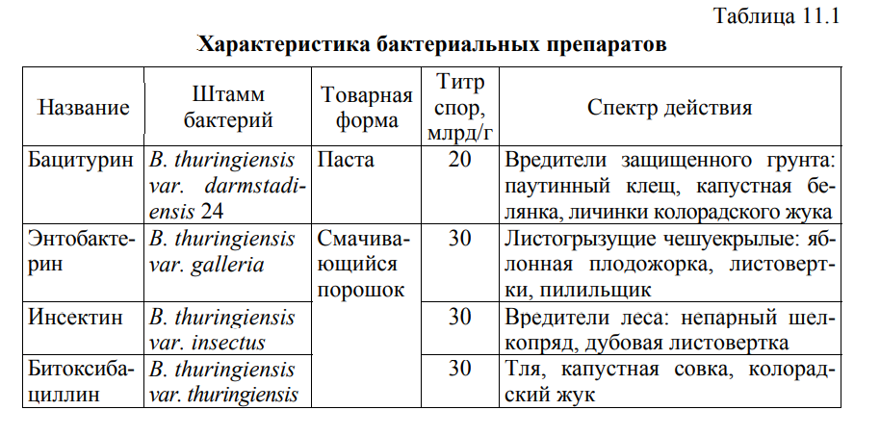
жидкости спор и кристаллов, способами концентрирования культуральной жидкости и формой выпускаемого препарата. Первые промышленные препараты были выпущены в виде сухого порошка – высушенный концентрат КЖ с наполнителем. Применяют эти препараты главным образом в виде водных суспензий (сухой дуст расходуется в большем количестве). Основные недостатки сухих препаратов: – малая физическая стабильность рабочих суспензий; – недостаточная смачиваемость листьев и прилипаемость; – высокая чувствительность биоагента к воздействию солнечного света (УФ-лучей); – ограниченный срок хранения. Более совершенными товарными формами являются смачивающиеся порошки (включают различные добавки) и стабилизированные пасты. В качестве добавок используют: • консервант (хлорид натрия – 10–20%, хлороформ – 0,4–0,5%); • наполнитель (каолин – 5–30%); • прилипатель (карбоксиметилцеллюлоза или желатин, казеин – до 10%); • смачиватель (поверхностно-активное вещество сульфанол – до 5%); • стабилизатор суспензии (сульфитно-спиртовая барда – до 20%); • защитные (от УФ-излучения) вещества (меласса, активированный уголь – 2–3%). Для глубинного культивирования B. thuringiensis используют кукурузно-глюкозную (0,7% глюкозы, 4% кукурузного экстракта) и дрожжеполисахаридную (3% дрожжей, 1,5% кукурузной муки) среды. Дрожжеполисахаридная среда (ДПС) обеспечивает более высокий титр клеток в КЖ, но имеет ряд недостатков: – сильное вспенивание из-за большого количества дрожжей; – наличие нерасщепленных дрожжевых клеток, затрудняющих сепарацию; – низкий коэффициент использования питательных компонентов при высокой стоимости среды; – высокое содержание аминного азота (900–1300 мг/дм 3 ), приводящее к нарушению синхронности в развитии культуры, что увеличивает время ферментации (к концу ферментации в культуральной жидкости много вегетативных клеток, в которых не сформировались споры). 112 Наиболее рациональным признано использование полусинтетических сред (табл. 11.2). Они имеют более низкую стоимость, чем ДПС, обеспечивают эффективный рост и синхронное развитие культуры.
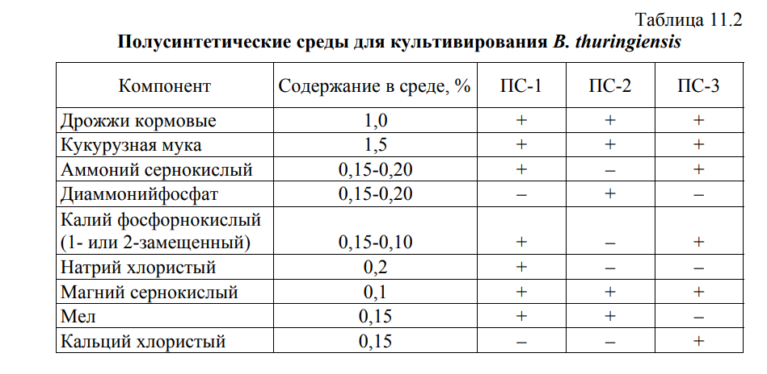
Среды производственного состава используются при получении посевного материала на всех этапах накопления биомассы чистой культуры, начиная с качалочных колб. Исходную культуру рассевают и хранят в пробирках с мясо-пептонным агаром. Посевной материал накапливают в условиях асептики при температуре 30°С в течение 35–40 ч до образования спор. Величина рН питательной среды естественная (6,2–6,5), уровень аэрации 0,5 м 3 /(м 3 ·мин). Количество посевного материала для засева производственной среды составляет около 0,0015% при титре 1,7 · 109 спор в 1 см3 . Выращивание культуры в производственном ферментаторе проводят в течение 36–42 ч при тех же параметрах процесса, что и в посевном аппарате. При нормальном ходе ферментации через 18–20 ч в клетках образуются хорошо просматриваемые под микроскопом споры и кристаллы. Процесс заканчивают при содержании в КЖ значительного количества свободных спор и кристаллов (не менее 10%). Готовую КЖ передают в предварительно простерилизованные сборники. Процесс ферментации может быть реализован в непрерывноциклическом режиме, который заключается в следующем: проводят периодическую ферментацию с соблюдением оптимальных параметров 113 до рассыпания культуры на споры и кристаллы. При освобождении ферментатора в нем оставляют около 1% культуральной жидкости, которая выполняет роль посевного материала, и ферментацию повторяют без межцикловой подготовки ферментатора к работе. Основное требование – сохранить синхронность в развитии культуры. Для этого оставшийся в аппарате от предыдущей ферментации посевной материал подвергают тепловой обработке путем подачи первой порции питательной среды с температурой около 100°С. В результате вегетативные клетки и фаг инактивируются, а споры, выдержавшие тепловую обработку, служат посевным материалом для следующей операции. При таком способе ферментации оборот ферментатора значительно сокращается и составляет около 40 ч вместо 60 ч в периодическом режиме. Однако повторить этот процесс возможно не более 8–10 раз. Для выделения спор и кристаллов из культуральной жидкости используют центрифугирование в бактофугах. Основной формой выпускаемых препаратов являются смачивающиеся порошки. Процесс сушки, помола, стандартизации и фасовки порошков является длительным и энергоемким. При применении препаратов необходимо готовить водные суспензии порошков, которые долго набухают, оседают на дно емкостей и забивают распыливающие устройства. В настоящее время более перспективной и экономически выгодной формой бактериальных препаратов считается стабилизированная паста. Получение ее проще и дешевле. Общая схема производства бактериальных препаратов выглядит следующим образом (рис. 11.1). К концу ферментации рН среды повышается до 8,0–8,5. В щелочной среде кристаллы токсина могут дробиться на более мелкие, которые уносятся с фугатом при последующем центрифугировании. В связи с этим рН культуральной жидкости понижают до 6,0–6,2. В процессе центрифугирования происходит дальнейшее высвобождение спор и кристаллов из клеток (титр культуры в пасте должен составлять около 20 млрд спор в 1 г). Полученную пасту выдерживают в сборнике при перемешивании в течение 30 мин и отбирают пробу для определения титра, вирулентности, наличия фага. При наличии большого количества спор, не освобожденных от клеточной оболочки, длительность выдержки при температуре 30°С увеличивают до 6 ч. Фугат может быть использован в 2–3 циклах для приготовления питательной среды (при длительном использовании фугата накапливаются вещества, тормозящие развитие культуры). Технологическая схема производства пастообразного продукта представлена на рис. 11.2.
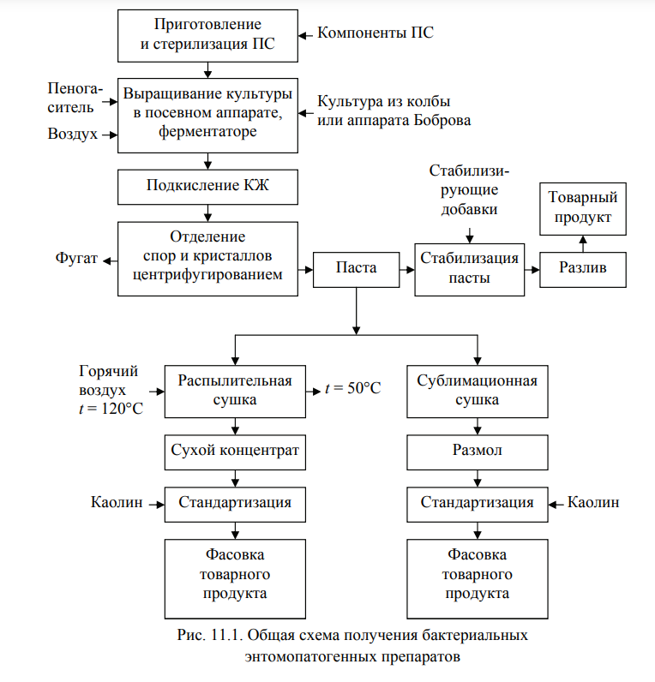

Препарат применяют путем опрыскивания растений 0,5–1,0%-ной водной суспензией в период активного питания вредителей. Исследования показали, что фугат может быть эффективно использован в составе питательной среды для культивирования кормовых дрожжей, которые в свою очередь являются компонентом среды для выращивания B. thuringiensis. Это обстоятельство свидетельствует о возможности создания малоотходного производства бактериальных препаратов при размещении его на территории дрожжевого завода.
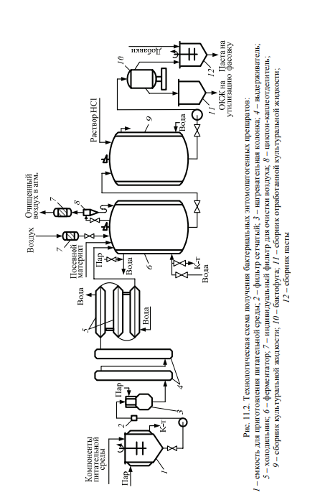

11.2. Ãðèáíûå ýíòîìîïàòîãåííûå ïðåïàðàòû Грибы способны поражать насекомых-вредителей, вызывая у них заболевания – микозы. В сравнении с энтомопатогенными бактериями и вирусами обладают рядом особенностей: – поражение происходит не через пищеварительный тракт, а через поверхность (кутикулу); – насекомое поражается в фазе куколки; – грибы отличаются огромной репродуктивной способностью, в виде спор могут длительное время находиться в природных условиях; – высокая специфичность в поражении отдельных видов насекомых, причем вирулентность зависит от штамма гриба (для данного насекомого). Воздействие грибного препарата начинается с проникновения споры в полость тела через поверхность. Спора прорастает, пускает мицелиальные ростки в тело насекомого. Гифальные тельца и конидии гемолимфой разносятся по телу насекомого. Уже на этой стадии возможно поражение насекомого вследствие выделения некоторыми штаммами грибов токсинов. При недостатке токсина мицелий заполняет тело насекомого, поражает мышечную ткань, внутренние органы, разрушая их. Продолжительность периода от прорастания конидий до гибели насекомого – 2–8 сут. Для промышленного использования наиболее пригодны Beauveria bassiana – возбудитель белой мускардины, поражающий 60 видов насекомых и B. tenella (поражает 10 видов насекомых (жуков)). Освоено промышленное производство грибного энтомопатогенного препарата боверин, содержащего конидиоспоры гриба B. bassiana. Препарат получают в виде порошка кремового цвета, содержащего 1,5–6,0 млрд конидий в 1 г. Помимо спор, гриб продуцирует активный токсин – боверицин. Препарат безвреден для животных, человека и растений. Боверин получают глубинным и поверхностным культивированием гриба. Однако при глубинном культивировании главная задача – обеспечить образование конидиоспор, поскольку в жидкой среде гриб размножается вегетативно, образуя только гифальные тельца, которые называют конидиями. Конидии менее устойчивы к термическому воздействию при сушке препарата и менее вирулентны. Подбором состава питательной среды можно обеспечить переход 90–92% клеток в конидиоспоры. 117 Исходный штамм размножают в пробирках с агаризованным пивным суслом или средой Сабуро при 25–28°С, культивируют в течение 3–4 сут в качалочных колбах, затем в инокуляторе. На всех стадиях культивирования используется питательная среда одного и того же состава: дрожжи кормовые нелизированные – 2%; крахмал – 1%; NaCl – 0,20%; MnCl2 – 0,01%; CaCl2 – 0,05%. Последний (CaCl2) обеспечивает устойчивость конидиоспор к неблагоприятным факторам. Величина рН среды естественная (5,0–5,6). Продолжительность культивирования спорового посевного материала в инокуляторе 25–28 ч, продолжительность культивирования в основном ферментаторе – 3– 4 сут в асептических условиях. Уровень аэрации в зависимости от используемого штамма колеблется в пределах 1–1,5 об./(об.·мин). На эффективность процесса ферментации сильно влияет содержание в среде аминного азота: недостаток его снижает скорость роста культуры, избыток способствует значительному образованию конидий. Присутствие в среде белковых веществ способствует образованию конидий в условиях глубинного культивирования. Титр образовавшихся конидиоспор в зависимости от природы штамма варьируются в пределах 0,3–1,3 млрд в 1 см3 . Культура на 90–92% представлена конидиоспорами. КЖ подвергают центрифугированию или фильтрации с получением пасты влажностью 70–80% с титром спор 6–8 млрд, которую направляют на сушку распылением или сублимацией. Сухой продукт имеет влажность до 10% и титр 8 · 109 конидий в 1 г. Стандартизацию продукта осуществляют каолином. Гриб можно выращивать поверхностным культивированием (что менее экономично) на жидких (отвары свеклы, картофеля, зерна, тыквы и т. д.) или на твердых (картофель, морковь, корки арбуза и т. д.) средах. Продолжительность культивирования на твердых средах 12–15 сут. Боверин применяют против листогрызущих вредителей сада, вредителей леса. Наибольший эффект дает применение боверина против колорадского жука. Безопасность соединений, продуцируемых энтомопатогенными грибами, изучена недостаточно. Имеются данные о токсичности этих грибов для животных и человека. Некоторые метаболиты B. bassiana и других грибов (Aspergillus) обладают канцерогенными свойствами. Практически нет данных о сохранении энтомотоксинов в окружающей среде (предполагается, что они утилизируются микроорганизмами). 118 11.3. Âèðóñíûå ýíòîìîïàòîãåííûå ïðåïàðàòû К настоящему времени известно более 450 вирусов насекомых, многие из которых хорошо изучены и перспективны в качестве агентов, подавляющих жизнедеятельность вредных насекомых. Основным преимуществом вирусных препаратов является ярко выраженная видоспецифичность и, следовательно, безопасность для других насекомых, птиц, животных и человека. Вирусы устойчивы к температурным воздействиям окружающей среды, колебаниям влажности, могут сохраняться вне насекомых длительное время (до 10–15 лет). Трудности получения вирусных препаратов состоят в том, что вирусы размножаются только в живой ткани. Наиболее изучены и перспективны для практического применения бакуловирусы. Эта группа вирусов характеризуется палочковидными вирионами (греч. «бакулум» – палочка). Бакуловирусы размножаются преимущественно в теле насекомых. По морфологии делятся на две подгруппы: вирусы ядерного полиэдроза (ВЯП) и вирусы гранулеза (ВГ). ВЯП отличаются тем, что вирусные частицы заключены в белковые образования типа многогранников (полиэдров). Полиэдры могут включать более 100 вирионов, имеют размеры до 15 мкм, видимы в световой микроскоп. ВЯП развиваются в ядрах клеток. Подгруппа полиэдрозов наиболее многочисленна. Вирусы гранулеза отличаются тем, что вирионы по одному (редко по два) заключены в гранулу (капсулу) овальной формы. Развитие ВГ также начинается в ядре клетки, но после разрыва мембраны ядра продолжается и в цитоплазме. Поглощенные насекомым тельца-включения растворяются в кишечнике хозяина при щелочной реакции среды. Заключенные в тельца-включения вирионы высвобождаются, проникают через стенки кишечника в восприимчивые клетки, в ядрах которых происходит репликация вирусов. Высвобождаясь, вирусы заражают другие клетки. Разработан ряд вирусных препаратов для борьбы с насекомыми: вирин-ГЯП – против яблонной плодожорки, вирин-КШ – против кольчатого шелкопряда, вирин-ЭНШ – против непарного шелкопряда, вирин-КС – против капустной совки и др. Достоинствами вирусных препаратов являются высокая специфичность и отсутствие возникновения устойчивых популяций, поскольку бакуловирусы развиваются вместе с насекомыми и преодолевают их защитные механизмы. Эти препараты устойчивы при хранении (сохраняют активность на протяжении 10–15 лет), при их применении возникают эпизоотии, поэтому 119 нет необходимости обрабатывать большие территории, что делает препараты экономными в использовании. Производство вирусных препаратов начинается с массового разведения насекомого-хозяина на искусственной среде. Инокулят получают от больных личинок. На определенной стадии развития насекомых заражают, добавляя вирусную суспензию в корм. Через 7–9 сут погибших гусениц собирают, подсушивают при температуре 33–35°С и измельчают. Измельченную массу обрабатывают водой, взвесь фильтруют. Вирионы (одиночные капсулы или тельца-включения) осаждают из фильтрата центрифугированием. Одна зрелая гусеница может дать около 36 млрд телец-включений, что составляет около 30% ее сухой массы. Вирусные препараты могут быть приготовлены в виде дустов, суспензий и масляных форм. При производстве вирина-ЭНШ вирионы из фильтрата осаждают ацетоном (4 : 1 по объему) и высушивают до полного удаления ацетона. Высушенный осадок стандартизируют каолином до получения требуемого титра. Для получения масляной формы препарата осадок смешивают с 50%-ным глицерином и с таким же объемом солярового масла (титр 1 млрд в 1 см3 ), перемешивают и разливают во флаконы. Масло и глицерин должны быть стерильными. Вирусные препараты используют либо путем однократного внесения небольших количеств в популяцию насекомых (возникает эпизоотия – вспышка болезни), либо обработки зараженных участков путем опрыскивания или опыления в период формирования личинок или на ранних фазах их развития. Перспективность и эффективность вирусных инсектицидов не вызывают сомнения, но для широкого распространения препаратов необходим строгий и постоянный контроль их качества, что обусловлено следующими причинами. Энтомопатогенные вирусы нарабатывают in vivo – путем размножения вируса в живом организме насекомого-вредителя. Поэтому в препараты вирусных инсектицидов могут попадать все присущие насекомому микроорганизмы. Среди насекомых широко распространено латентное вирусоносительство, в результате чего вирусное заражение гусениц может индуцировать латентный вирус, присущий данной популяции насекомых. Как правило, этот вирус имеет более низкую инсектицидную активность и в процессе его размножения снижается активность получаемого продукта. В то же время в популяции насекомых могут 120 присутствовать разные вирусы и существует опасность рекомбинации между ними, что может привести к нежелательным последствиям. Следовательно, необходимы строгие критерии и параметры контроля качества вирусного инсектицида на всех этапах его получения и применения против насекомых-вредителей в полевых условиях. В связи с этим для размножения вирусов используют чистый вирусный инокулят и популяции только здоровых насекомых, предварительно исследованных на отсутствие опасных патогенов. Применение вирусных инсектицидов предполагает внесение в экосистему громадного количества инфекционных вирусных частиц, что требует предельной осторожности. Не исключено появление мутантных форм вируса с измененной вирулентностью или иным спектром хозяев. Нельзя не учитывать повышение восприимчивости человека к вирусной инфекции, связанное с иммунодепрессией при высоком вирусном фоне. Возможно также аллергическое действие самого вируса или частиц насекомого-хозяина. Особую опасность представляет канцерогенное действие вирусов. Указанные факторы ограничивают масштабы практического применения вирусных энтомопатогенных препаратов.

БАКТЕРИАЛЬНЫЕ УДОБРЕНИЯ
Для обеспечения высокой урожайности растений в почву вносится огромное количество органических и минеральных удобрений, вместе с которыми в почву попадают токсичные для человека и животных элементы и соединения (фтор, тяжелые металлы, нитриты, мышьяк и др.). Больше всего почвы нуждаются в соединениях азота, который в то же время является основным компонентом воздуха. Попытки генетиков придать растениям способность к фиксации атмосферного азота не привели к успеху. В связи с этим исключительно важна роль микроорганизмов-азотфиксаторов, на основе которых производятся альтернативные химическим бактериальные удобрения, представляющие собой препараты живых клеток бактерий. К фиксации атмосферного азота способны развивающиеся в симбиозе с бобовыми растениями клубеньковые бактерии рода Rhizobium, свободноживущие аэробные бактерии Azotobacter и анаэробные бактерии Clostridium. В производстве бактериальных удобрений используют ризобактерии и азотобактерии, которые являются основой наиболее широко применяющихся в сельском хозяйстве препаратов – ризоторфина и азотобактерина. Ризобактерии – это грамотрицательные палочки (при старении округляются) размером (0,5–0,9)×(1,2–3,0) мкм, аэробные, бесспоровые, размножаются делением. Подразделяются на быстрорастущие (бактерии гороха, клевера, фасоли, люцерны) и медленнорастущие (бактерии люпина, сои, арахиса и др.). Обладают видовой специфичностью по отношению к бобовым растениям: R. japonicum – соя, R. leguminosarum – горох, R. lupini – люпин, R. phaseoli – фасоль, R. trifolii – клевер. Ризобактерии проникают в корни бобовых и вызывают образование клубеньков, внутри которых они развиваются как внутриклеточные симбионты и фиксируют атмосферный азот. По отдельности ни бобовые растения, ни бактерии Rhizobium не могут усваивать азот, это свойство возникает при их взаимодействии. В образовании из молекулярного азота аммиака участвует фермент нитрогеназа, который активен лишь в анаэробных условиях. В то же время ризобактерии являются 122 строгими аэробами. Условия для действия нитрогеназы создаются с помощью железосодержащего пигмента – леггемоглобина, который, как и гемоглобин крови, обратимо связывает молекулярный кислород. Образование леггемоглобина бобовыми наблюдается только в клубеньках (чем краснее клубеньки, тем больше в них леггемоглобина и тем интенсивнее идет фиксация азота). Леггемоглобин связывается с молекулярным кислородом так, что нитрогеназа не ингибируется, но связанный кислород доступен в дыхательных центрах в цитоплазме клеток хозяина. Некоторые растенияхозяева способны «сотрудничать» с широким спектром ризобактерий, тогда как другие – высокоспецифичны. Оптимальная температура для развития ризобактерий – 28–30°С, величина рН среды – 6,5–7,5. Размножают клубеньковые бактерии на агаризованной среде, содержащей 100 г/дм 3 отвара гороха и 10–20 г/дм 3 сахарозы (для быстрорастущих клубеньковых бактерий (БКБ)). Для медленнорастущих клубеньковых бактерий (МКБ) агаризованная среда отличается тем, что содержит не сахарозу, а смесь сахарозы и глюкозы в соотношении 1 : 1. Питательная среда для качалочных колб и производственного ферментатора имеет один и тот же состав, г/дм 3 : сульфат аммония – 0,5; фосфат калия однозамещенный и фосфат калия двузамещенный – по 0,5; сульфат магния – 0,2; углекислый кальций – 1,0; кукурузный экстракт или отвар гороха – 7–10; сахароза – 20 (для БКБ) или глюкоза в том же количестве для МКБ. Продолжительность культивирования ризобактерий в качалочных колбах – 36–48 ч для БКБ и до 72 ч для МКБ. В производственных ферментаторах биомассу ризобактерий накапливают в условиях асептики при указанных ниже режимных параметрах (таблица).

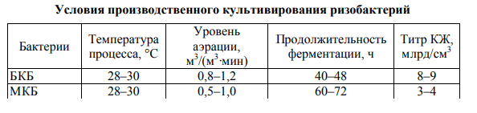
Культуральную жидкость при хранении захолаживают до температуры 10–15°С. В производстве ризоторфина в качестве наполнителя используют кислый или слабокислый торф (рН 3,0–6,0). Предварительно 123 торф подсушивают до влажности 25–30%, добавляют мел до рН 6,8– 7,0, размалывают до размера частиц не более 0,1 мм и расфасовывают в полиэтиленовые пакеты по 150–160 г с заполннием пакета на 40–50% (для газообмена). Толщина пленки пакета не более 100 мкм (обеспечивает газообмен). Заполненные пакеты стерилизуют γ-излучением радиоактивного кобальта (термическая стерилизация непригодна). В каждый пакет через полую иглу диаметром 5–8 мм вводят 50–60 см3 культуральной жидкости. Инокуляцию проводят в стерильном боксе. Место прокола заклеивают липкой лентой. Содержимое пакетов усредняют во вращающемся барабане. Влажность препарата в пакете 55– 60%. Титр клеток ризобактерий – 0,5–1,5 млрд/г. В препарате бактерии продолжают расти в течение 4–5 недель, после чего численность жизнеспособных клеток снижается, если не выдерживать продукт при 4°С и ниже. Для поддержания высокого титра жизнеспособных клеток содержимое пакета обогащают легкоусваиваемым субстратом: вводят 3–5% мелассы в виде стерильного 80%-ного раствора для БКБ или 2,5% глюкозы в виде стерильного 40%-ного раствора для МКБ. Препараты БКБ хранят при температуре 5–10°С, препараты МКБ – при 12–15°С. Продолжительность хранения в указанных условиях – до 6 месяцев. Ризоторфин вносят в почву во время сева в смеси с семенами (после тщательного перемешивания). Доза препарата – 200 г на 1 га (содержимое пакета – одна гапорция). При прорастании семян значительная часть клеток ризобактерий гибнет. Противостоять этому может только высокий титр клеток в препарате. Производство ризоторфина сезонное, число рабочих дней в году – 180. Разработана технология получения из культуральной жидкости, содержащей ризобактерии, препарата «сухой нитрагин». Для этого биомассу бактерий отделяют в бактофугах с получением пастообразного концентрата, в который вводят криопротектор (20% мелассы и 1% тиомочевины) и обезвоживают в сублимационной сушилке при 30°С под разрежением из замороженного состояния до остаточной влажности 2– 5%. Высушенную биомассу размалывают в шаровых мельницах и смешивают с наполнителем (торфом, бентонитом) с получением сухого препарата, содержащего 9–10 млрд клеток клубеньковых бактерий в 1 г. Азотобактерин – препарат на основе клеток аэробной бесспоровой свободноживущей почвенной бактерии Azotobacter chroococcum, фиксирующей атмосферный азот. 124 Молодые клетки имеют вид коротких палочек с закругленными концами. При старении клетки покрываются слизью, которая переходит в защитную капсулу. Бактерии чувствительны к содержанию в среде фосфора. Недостаток его резко замедляет развитие бактерий и снижает азотфиксацию. Стимулируют азотфиксирующую активность бактерий соединения молибдена. Технология производства препаратов азотобактерина аналогична технологии получения ризоторфина и сухого нитрагина. Торф при использовании его в качестве наполнителя обогащают суперфосфатом (0,1–0,2%). Эффект действия азотобактерина на растения связан не только с процессом азотфиксации и улучшения азотного питания растений, но и с обогащением почвы биологически активными соединениями, синтезируемыми бактериями (витаминпит группы B, аминокислотами ). Однако эти бактерии активно развиваются только в плодородных почвах. Микробиологическая промышленность производит также бактериальный препарат фосфоробактерин на основе спор Bacillus megaterium var. phosphaticum. В почве эти бактерии трансформируют сложные фосфорорганические соединения (нуклеиновые кислоты, нуклеопротеины и др.), а также трудноусваиваемые минеральные фосфаты в доступную для растений форму. Фосфоробактерин не может заменить фосфорные удобрения и не действует при их отсутствии. Препарат стимулирует рост растений и за счет обогащения почвы биологически активными веществами.

Кузнецов, И. Н. К89 Технология микробного синтеза антибиотиков, витаминов и ферментов: электронный курс лекций для студентов специальности 1-48 02 02 «Технология лекарственных препаратов» специализации 1-48 02 02 01 «Промышленная технология лекартственных препаратов» / И. Н. Кузнецов. – Минск : БГТУ, 2018. – 175 с.

